**EDUCAZIONE MUSICALE**

Valeria Di Grigoli

**Cruciverba musicale**

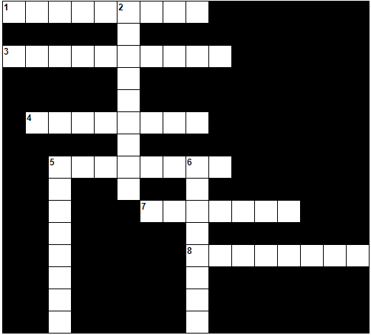

**Orizzontali**

1. Un gruppo di musicisti con molti strumenti differenti.

3. Opera lirica. (risposta: MELODRAMMA)

4. "Ieri ho ascoltato un bellissimo ... di musica classica".

5. Una persona che canta per lavoro.

7. Strumento musicale con 4 corde.

8. Gli strumenti a percussione nella musica rock.

**Verticali**

2. Il corno è uno ... a fiato, la chitarra è uno ... a corde.

5. Mozart non ha scritto musica rock, non ha scritto musica jazz, ma ha scritto musica...

6. È più grande della tromba.

**UNO STRUMENTO**

**IN PIU' O IN MENO?**

Ascolta i 4 frammenti musicali eseguiti 2 volte. Nella seconda esecuzione di ogni tema verrà aggiunto o tolto uno strumento. Di quale si tratta?

Trovi gli audio su webedicola

**Frammento n. 1:**

Adagio dal Concerto per Clarinetto e Orchestra KV 622 di Mozart

Strumento tolto o Strumento aggiunto?

Indica lo strumento ________________________

**Frammento n. 2**

Allegro dal Concerto per violino e orchestra op. 61 di Beethoven

Strumento tolto o Strumento aggiunto?

Indica lo strumento ________________________

**Frammento n. 3**

Luna bandolera, tradizionale spagnolo

Strumento tolto o Strumento aggiunto?

Indica lo strumento ________________________

**Frammento n.4**

In the mood di Joe Garland

Strumento tolto o Strumento aggiunto?

Indica lo strumento ________________________